目录

视频 1：gpio输出 2

代码与烧录 2

效果 3

视频 2：gpio中断与按钮控制灯光 4

代码与烧录 4

效果展示 5

# 视频 1：gpio输出

## 代码与烧录

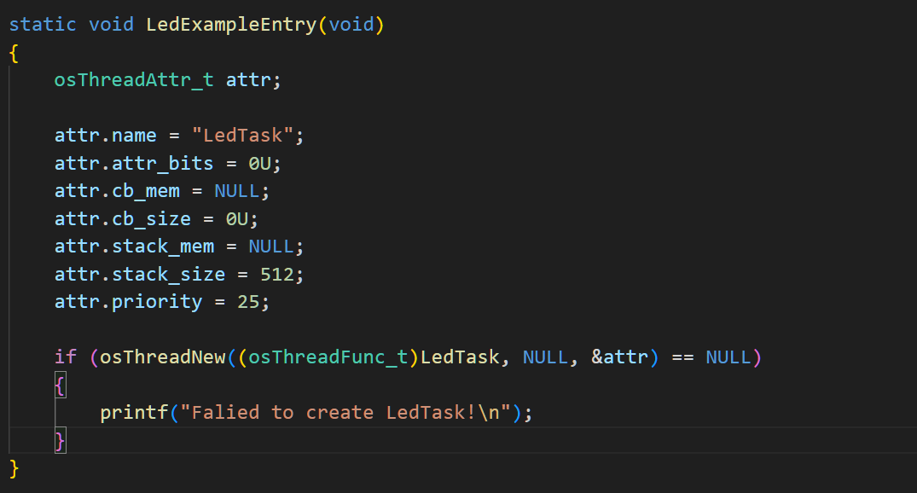

主进程

创建小灯任务，然后使用：

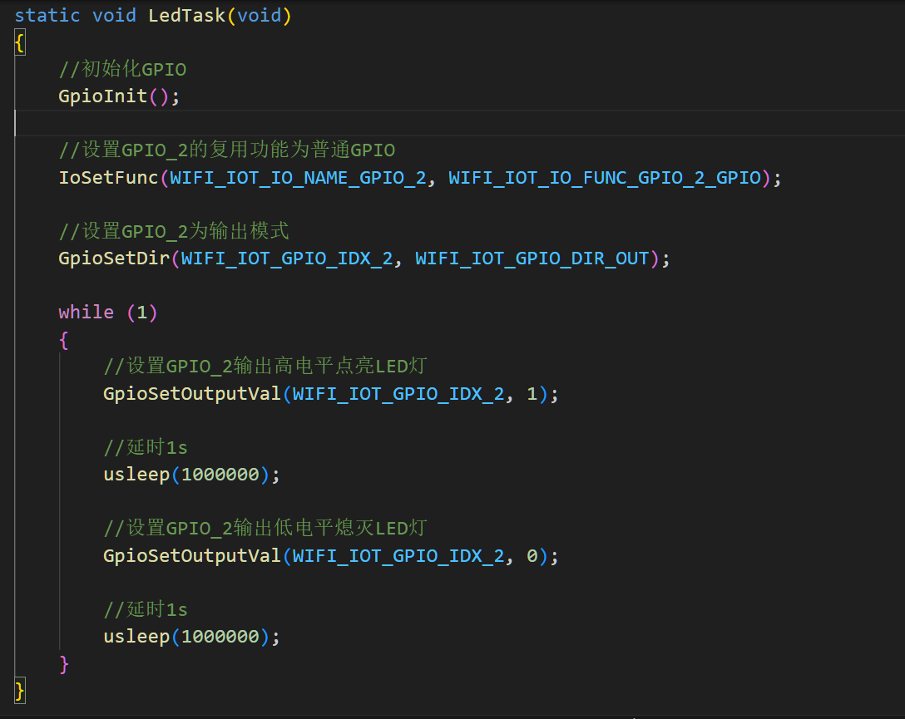

## 效果

烧录后可以看到小灯亮起又熄灭

窗口也交替打印

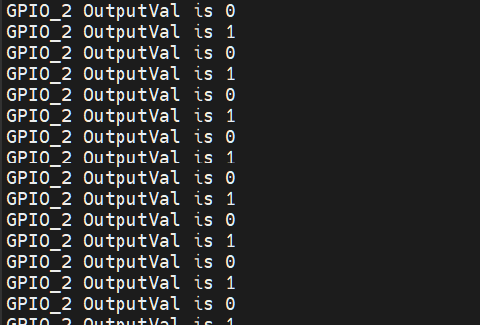

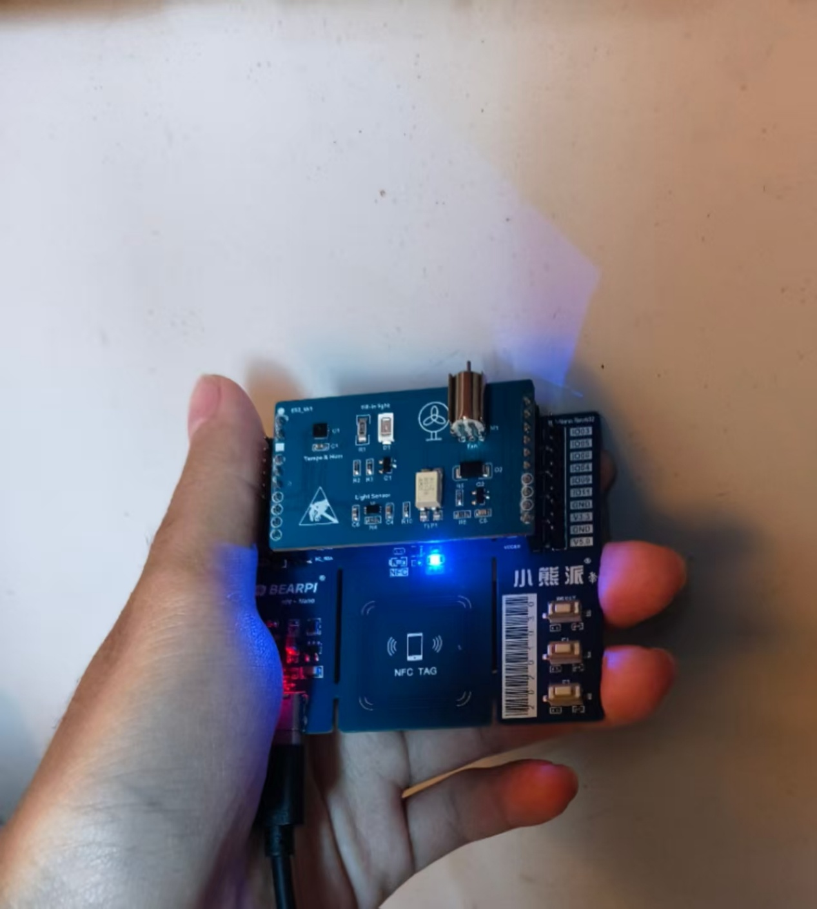

# 视频 2：gpio中断与按钮控制灯光

## 代码与烧录

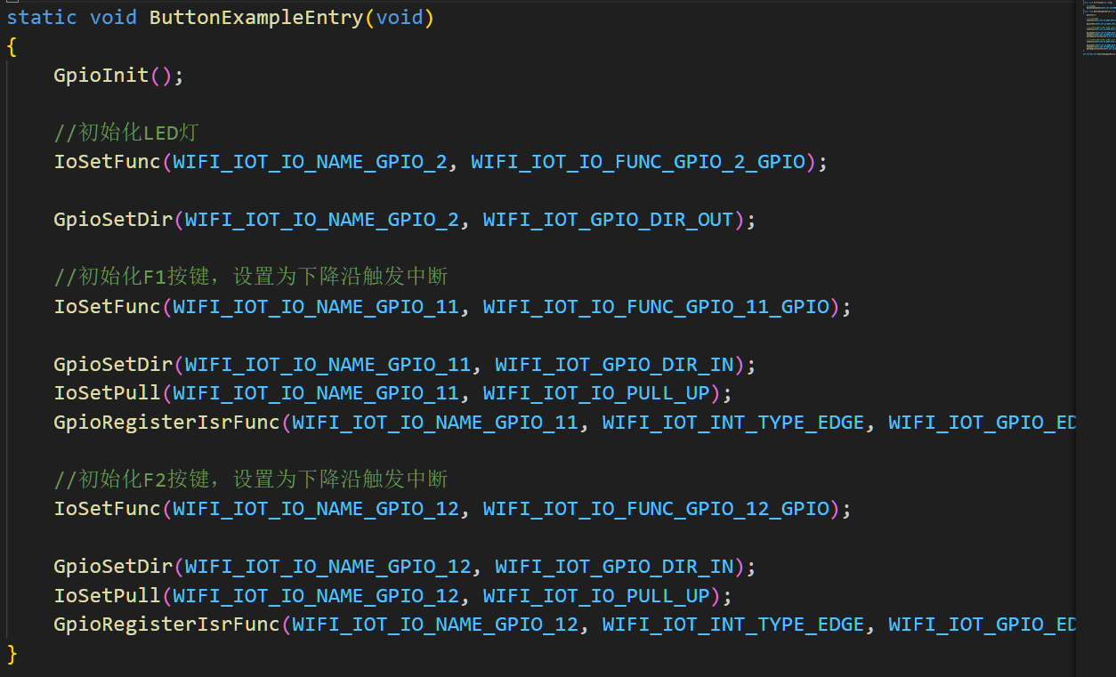

初始化gpio，然后绑定两个按键

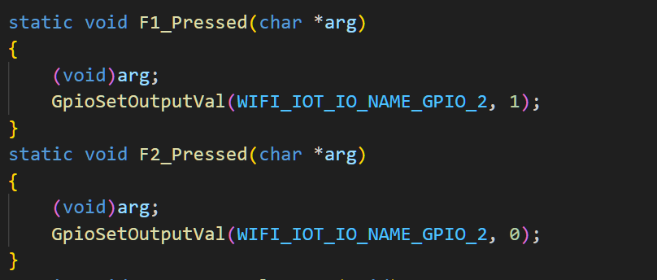

两个按钮，按钮1绑定给引脚高电平，按钮2绑定给引脚低电平。

## 效果展示

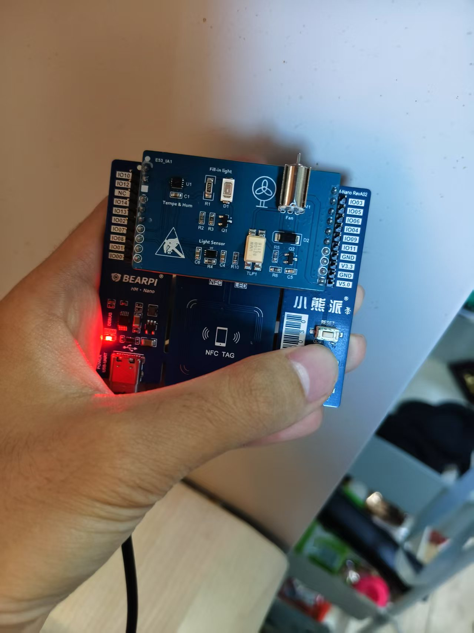

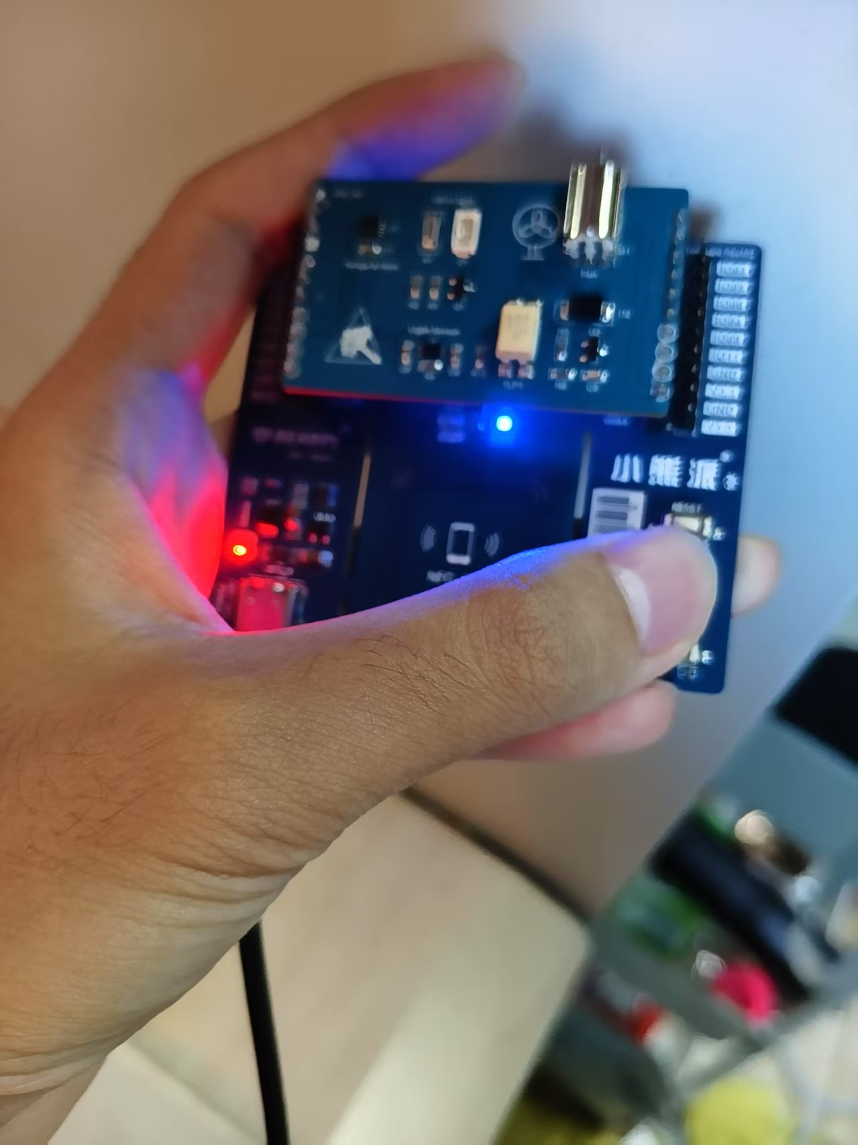

# 视频 3：pwn与呼吸灯

## 代码和烧录

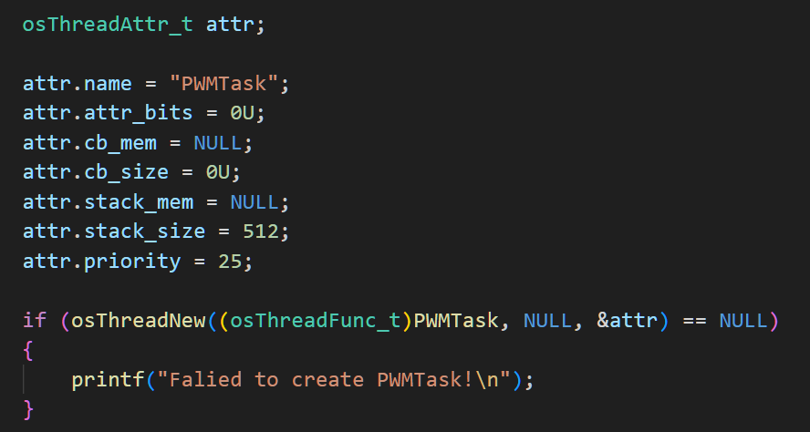

主进程中引入小灯任务

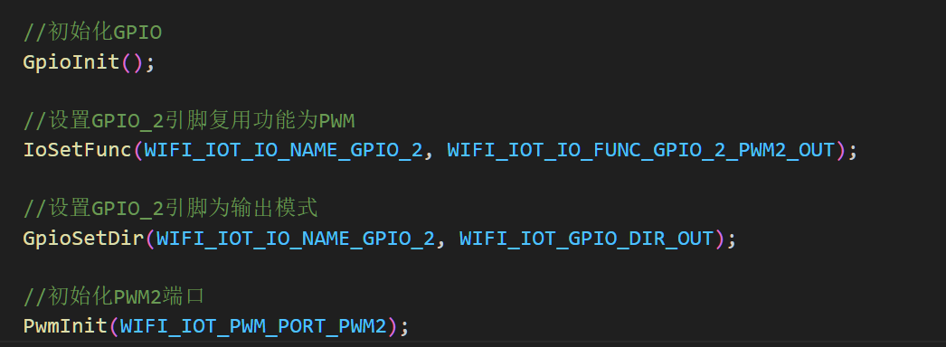

初始化，然后讲引脚绑定pwm频率输出并且初始化pwm

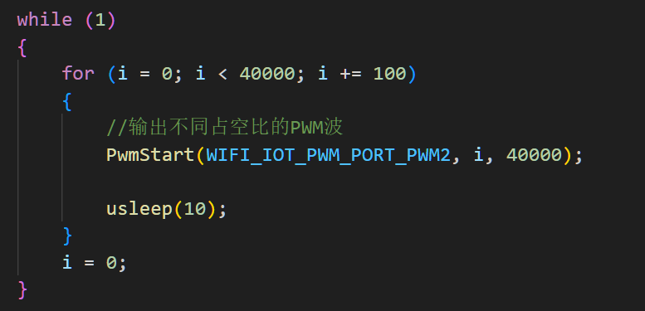

利用pwm波频率来调节小灯亮度

## 实验效果

可以看到明显的灯光变量的过程

